Seminarski rad iz predmeta

Istraživanje podataka 2

Klasifikacija PMBC ćelija

Marko Veljković 43/2015 prof. dr Nenad Mitić

Aleksandar Veljković

Sadržaj

1 Uvod 3

2 Analiza i pretprocesiranje podataka 4

2.1 Analiza podataka 4

2.2 Pretprocesiranje 6

2.2.1 Provera i umetanje nepostojećih vrednosti 6

2.2.2 Uklanjanje nula redova i kolona 6

2.2.3 Uklanjanje elemenata van granice 7

2.2.4 Završna obrada 9

3 Klasifikacija 10

3.1 Jednostavne klasifikacione metode 11

3.1.1 K najbližih suseda 11

3.1.2 Drvo odlučivanja 12

3.1.3 Mašine sa potpornim vektorima 13

3.2 Ansambl klasifikacione metode 14

3.2.1 Nasumična šuma 14

3.2.2 Pakovanje 15

3.2.3 Pojačavanje 16

3.2.4 Glasanje 17

4 Analiza i poređenje dobijenih rezultata 18

4.1 K najbližih suseda 18

4.2 Drvo odlučivanja 18

4.3 Mašine sa potpornim vektorima 19

4.4 Nasumična šuma 20

4.5 Pakovanje 20

4.6 Pojačavanje 21

4.7 Glasanje 21

4.8 Jednostavne metode 22

4.9 Ansambl metode 22

5 Zaključak 24

# 1 Uvod

//za sada

Ulazne datoteke sadrže podatke dobijene iz perifernih mononukleoznih krvnih ćelija (PBMCs). PBMC ćelije uključuju ćelije različitih tipova: limfocite, monocite i dendritske ćelije. PBMC ćelije se koriste u istraživanju u različitim oblastima biomedicine, uključujući infektivne bolesti, imunologiju, malignitet, transplantacionu imunologiju, razvoj vakcina, i skrining. Mada mogu da imaju različite funkcije, glavna funkcija PBMC ćelija je imuna odbrana organizma.

Svaki tip ćelije ima karakteristične obrasce proteina i gena koje ih međusobno razlikuju i mogu da se koriste za podelu prema njihovom tipu.

Svaka od ulaznih datoteka sadrži podatke vezane za ekspresiju 31221 gena na skupu od 742 i 714 PBMC ćelija. Skup gena koji su posmatrani je identičan u obe datoteke i uređen po istom redosledu.

Nazivi svih gena imaju prefiks hg38 koji označava da su podaci vezani za verziju 38. humanog genoma.

Datoteke predstavljaju pluripotentne[1] matične ćelije, tj. ćelije koje grade epitelno tkivo disajnih puteva. U prvoj datoteci se nalaze podaci o matičnim ćelijama u gornjim disajnim putevima, dok su u drugoj, podaci o matičnim ćelijama u donjim disajnim putevima.

Ulazna datoteka sadrži podatke u CSV formatu u obliku ukrštene tabele. Svaka datoteka ima 31222 reda, pri čemu prvi red sadrži redni broj ćelije za koju je vršeno istraživanje, a prva kolona sadrži identifikaciju gena. Polje u preseku prvog reda i prve kolone je inicijalno bilo prazno, a sada je ubačeno ime ’geni’ radi lakšeg rukovanja sa imenima gena.

Vrednosti u matrici (koje ne pripadaju prvom redu/koloni - 313221xN vrednosti) sadrže broj transkripta gena (navedenog u prvoj koloni) u ćeliji.

# 2 Analiza i pretprocesiranje podataka

## 2.1 Analiza podataka



Slika 1: dimenzije ulaznih podataka

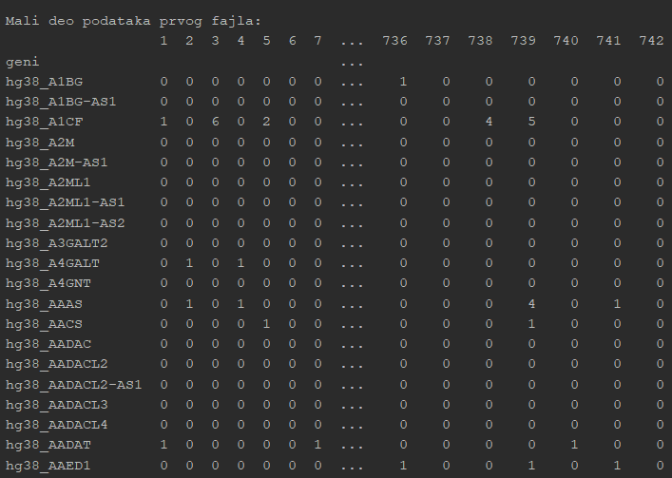

Slika 2: podaci iz prvog fajla

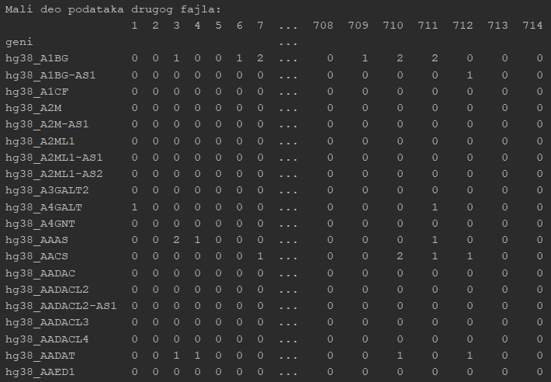

Slika 3: podaci iz drugog fajla

## 2.2 Pretprocesiranje

Pre početka klasifikacije, moramo obraditi i pripremiti sirove podatke za rad sa njima. Korišćene metode su provera i umetanje nepostojećih vrednosti, uklanjanje nula redova i kolona, detekcija i eliminacija elemenata van granica, završna obrada podataka.

### 2.2.1 Provera i umetanje nepostojećih vrednosti

Izvršavanjem jednostavne funkcije df.isnull().values.any() nad oba skupa podataka, utvrđujemo da se ni u jednom skupu ne nalaze nepostojeće (NaN) vrednosti.

### 2.2.2 Uklanjanje nula redova i kolona

Razlog zbog kojeg uklanjamo nula redove i kolone je taj što takvi redovi, odnosno kolone nisu značajni za generisanje modela klasifikacije, a njihovim uklanjanjem podižemo efikasnost izvršavanja programa. Eksperimentalnim putem je utvrđeno da u oba fajla ne postoje nula kolone, tako da one nisu posebno obrađivane.

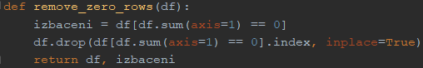

Slika 4: Funkcija koja vraća skup podataka bez nula redova



Slika 5: dimenzija podataka nakon uklanjanja nula redova

Vidimo da je iz prvog skupa izbačeno 11284 reda, a iz drugog 12185.

Da bi skupovi i dalje imali iste gene, sada iz oba skupa izbacujemo one gene koje smo izbacili iz jednog skupa, a nismo iz drugog.



Slika 6: funkcija koja uklanja višak redova



Slika 7: dimenzija podataka nakon uklanjanja viška redova

Na osnovu dobijenih rezultata, zaključujemo da je 9947 gena imalo nula redove u oba fajla.

### 2.2.3 Uklanjanje elemenata van granice

Sledeći korak u pretprocesiranju podataka je otkrivanje i uklanjanje elemenata van granica, odnosno elemenata čije se vrednosti značajno razlikuju od vrednosti ostalih podataka u posmatranom skupu. Razlog uklanjanja je njihov moguć uticaj na generisanje nekih modela za klasifikaciju, čime bi doprineli da model ne funkcioniše na najbolji mogući način.

U nastavku je data implementacija funkcije, koja korišćenjem Z-vrednosti, pronalazi i izdvaja elemente van granica iz trenutnog skupa podataka.

Z-vrednost svakog podatka Xij se računa po formuli Zij = , gde Xij predstavlja vrednost trenutno posmatranog elementa (i-ti red, j-ta kolona), µj srednju vrednost j-te kolone, a j standardnu devijaciju elemenata j-te kolone.

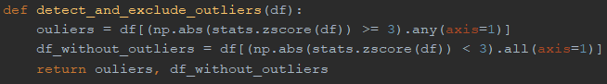

Slika 8: funkcija koja otkriva i eleminiše anomalije

Prikaz nekih od elemenata van granica, koji su izbačeni iz prvog, odnosno drugog skupa podataka.

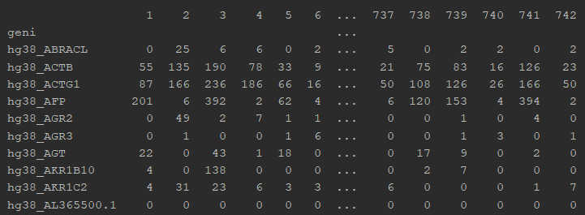

Slika 9: elementi van granice prvog skupa

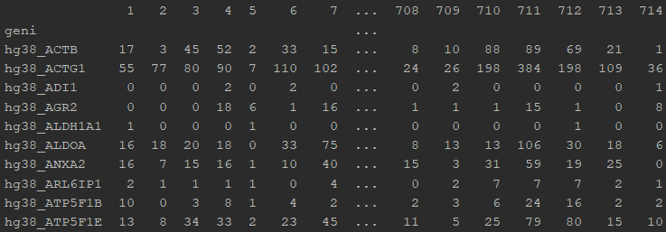

Slika 10: elementi van granice drugog skupa



Slika 11: dimenzija podataka nakon uklanjanja anomalija

Ponovo da bi skupovi i dalje imali iste gene, iz oba skupa izbacujemo one gene koje smo izbacili iz jednog skupa, a nismo iz drugog.



Slika 12: dimenzija podataka nakon ponovnog uklanjanja viška redova

Zaključujemo da je 236 elemenata van granice bilo zajedničko za oba skupa podataka.

Spisak nekolicine gena koji su predstavljali elemente van granice u oba skupa:

'hg38_ACTB', 'hg38_ACTG1', 'hg38_AGR2', 'hg38_ALDH1A1', 'hg38_ALDOA', 'hg38_ANXA2', 'hg38_ATP5F1B', 'hg38_ATP5F1E', 'hg38_ATP5MC2', 'hg38_ATP5MC3', ... 'hg38_UBC', 'hg38_UBE2C', 'hg38_UQCRB', 'hg38_UQCRH', 'hg38_UQCRQ', 'hg38_VIM', 'hg38_WFDC2', 'hg38_YBX1', 'hg38_ZFAS1'.

### 2.2.4 Završna obrada

Skupovi sada imaju iste gene, ali se i dalje razlikuju po broju ćelija. Postoje dva načina da se ovaj problem razreši. Prvi je da se ’višak’ kolona iz prvog skupa prekopira u drugi, a drugi način je da se ’višak’ kolona jednostavno ukloni iz prvog fajla, zašta je se u ovom radu i opredeljeno, jednostavno zbog veće efikasnosti.



Slika 13: funkcija koja uklanja 'višak' kolona iz prvog skupa

Da bi smo mogli da vršimo klasifikovanje i po ćelijama i po genima, pravimo još 2 skupa podataka, koji zapravo predstavljaju samo transponovane podatke iz prva 2 skupa. U nastavku ću govoriti samo o prva dva skupa podatka, zato što su svi postupci identično ponavljani i na druga dva skupa.

Sada u oba skupa podataka dodajemo kolonu ’class’ koja predstavlja klasu kojoj podaci pripadaju, sa vrednostima 1 za podatke iz prvog skupa, odnosno 2 za podatke iz drugog skupa.

Na kraju spajamo podatke iz oba skupa u jednu matricu, nad kojom ćemo vršiti klasifikaciju.

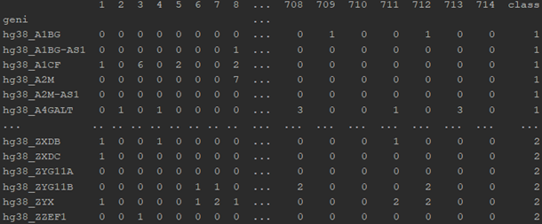

Slika 14: prikaz spojednih podataka sa dodatim klasama



Slika 15: dimenzija dva skupa podataka pred klasifikaciju

# 3 Klasifikacija

Sada kada smo pripremili podatke, možemo početi sa generisanjem modela za klasifikaciju.

Skup podataka delimo na 2 dela, prvi predstavlja matricu sa svim podacima bez kolone klasa, a drugi vektor-kolonu koja sadrži klase kojima redovi prve matrice pripadaju.

Oba dela zatim šaljemo kao parametre funkciji sklearn.model_selection.train_test_split koja deli skup podataka na trening i test skup. Kao treći parametar se prosleđuje broj u opsegu [0,1], koji označava deo podataka koji će biti izdvojen za testiranje, u ovom slučaju to je 0.3.

Za klasifikaciju podataka korišćene su:

* Jednostavne metode
  + K najbližih suseda
  + Drvo odlučivanja
  + Mašine sa potpornim vektorima
* Ansambl metode[2]
  + Nasumična šuma (eng. Random forest)
  + Pakovanje (eng. Bagging)
  + Pojačavanje (eng. Boosting)
  + Glasanje (eng. Voting)

Dve funkcije korišćene u svim metodama, radi lakšeg testiranja modela i ispisivanja dobijenih rezultata.

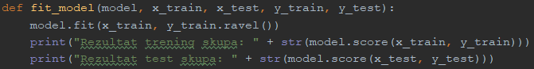

Slika 16: funkcija za treniranje modela I ispisivanje rezultata

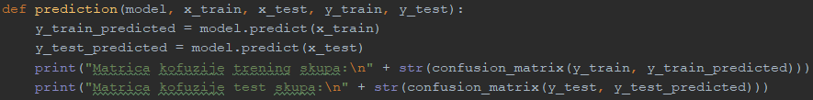

Slika 17: funkcija za predviđanje i ispisivanje matrice konfuzije

## 3.1 Jednostavne klasifikacione metode

### 3.1.1 K najbližih suseda

Osnovna ideja je da na osnovu k najbližih suseda datog sloga, odredimo kojoj klasi on pripada. Vrši se određivanje najbližih suseda, zatim prebrojavanje koliko suseda pripada kojoj klasi. Ona klasa kojoj pripada najviše suseda je dodeljena posmatranom slogu.

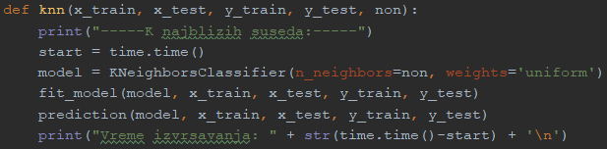

Slika 18: funkcija k najbližih suseda

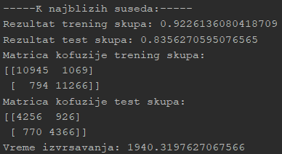

Slika 19: knn klasifikacija po genima

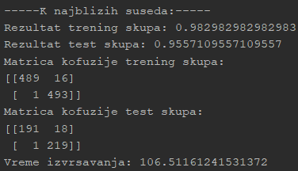

Slika 20: knn klasifikacija po ćelijama

Prikazani su rezultati generisanja modela sa parametrom non=3, takođe je pokušano sa 5 i 10 suseda, ali je sa 3 pokazalo najbolje rezultate. U odnosu na 5 suseda je imalo sveobuhvatno bolje rezultate, dok je u odnosu na 10 dalo sličan rezultat, ali je vremenski bio dosta efikasniji.

### 3.1.2 Drvo odlučivanja

Problem klasifikacije rešavamo postavljanjem pažljivo sastavljenih pitanja o atributima iz test skupa. Svaki put kada dobijemo odgovor postavljamo novo pitanje, dok ne dođemo do zaključka o klasi posmatranog sloga.

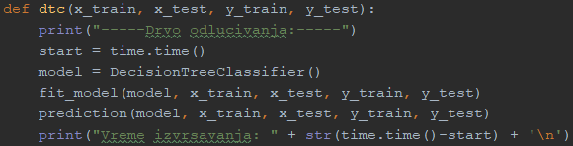

Slika 21: funkcija drvo odlučivanja

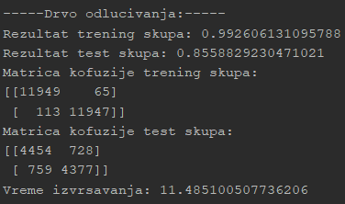

Slika 22: klasifikacija drvetom odlučivanja po genima

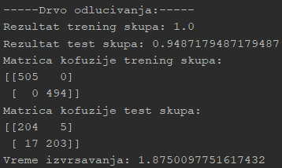

Slika 23: klasifikacija drvetom odlučivanja po ćelijama

Kao mera nečistoće u prikazanom algoritmu, korišćen je Ginijev indeks, dok nije bilo ograničenja maksimalne dubine stabla.

### 3.1.3 Mašine sa potpornim vektorima

Metod binarne klasifikacije, koji koristi linearni model $f_{w,w_{0}}\left(x\right)=w*x+ w_{0}$. Dobijamo hiperravan koja deli podatke u dve klase. Neke podatke ne možemo razdvojiti pomoću hiperravni, tako da podatke moramo preslikati u visokodimenzioni prostor i onda ih razdvojiti pomoću hiperravni, koja će u dvodimenzionom prostoru biti odgovarajuća kriva. Funkcija koja radi preslikavanje instanci naziva se kernel.

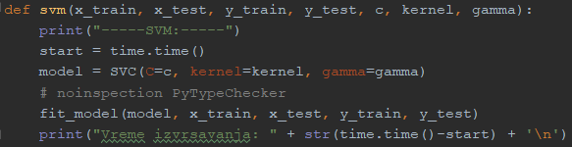

Slika 24: funkcija svm

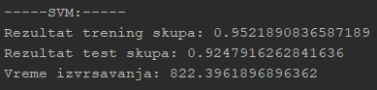

Slika 25: klasifikacija svm-om po genima

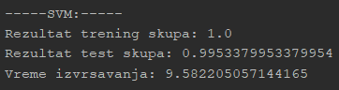

Slika 26: klasifikacija svm-om po ćelijama

Linearni kernel je dao najbolje, gore prikazane, rezultate. Polinomijalni kernel sa stepenom polinoma 2 je dao slične rezultate, dok se Gausov odlično pokazao na trening podacima (1.0), dok je dosta loše klasifikovao test podatke (0.49), odakle možemo zaključiti da je došlo do preprilagođavanja.

Iako su mašine sa potpornim vektorom dale najbolje rezultate, ako pogledamo i vreme izvršavanja, možemo ustanoviti da rezultati koje je dao model drveta odlučivanja nisu zanemarljivi, tako da ćemo drvo odlučivanja koristi kao osnovni model u nastavku.

## 3.2 Ansambl klasifikacione metode

Kombinuju rezultate nekoliko modela klasifikacije (istih ili različitih), u cilju smanjenja nivoa greške.

### 3.2.1 Nasumična šuma

Deli skup podataka na komplementarne podskupove i za svaki od podskupova, generiše zaseban model drveta odlučivanja. Krajnji model predstavlja srednju vrednost rezultata dobijenih iz generisanih modela.

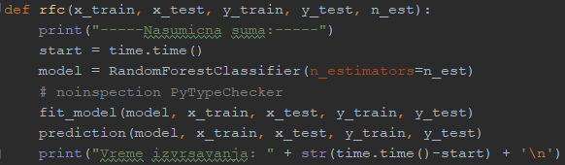

Slika : funkcija nasumična šuma

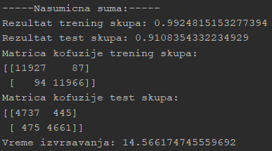

Slika : rezultat klasifikacije nasumičnom šumom po genima

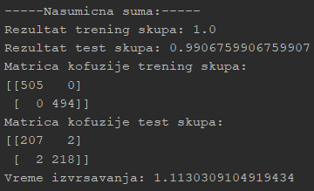

Slika : rezultat klasifikacije nasumičnom šumom po ćelijama

Kao mera nečistoće, korišćen je Ginijev indeks, a korišćeno je 50 različitih modela.

### 3.2.2 Pakovanje

Metoda koja deli ulazni skup podataka na podskupove u kojima se elementi mogu ponavljati. Model se formira za svaki ulazni skup zasebno.

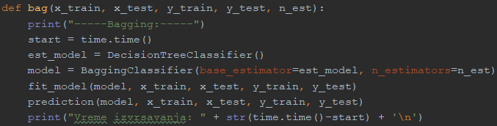

Slika : funkcija bagging

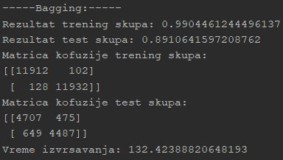

Slika : rezultat klasifikacije bagging modelom po genima

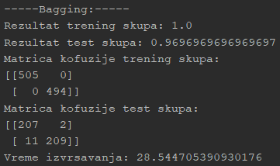

Slika : rezultat klasifikacije bagging modelom po ćelijama

Kao primarni model korišćena su 20 drveta odlučivanja.

### 3.2.3 Pojačavanje

Na početku se formira loš klasifikator i svim slogovima se dodaju jednake težine. Kroz iteracije se vrši prepravka težina na osnovu rezultata iz prethodne iteracije. Ako je podatak tačno klasifikovan, težina sloga se smanjuje, dok ako je klasifikovan pogrešno, težina se povećava.

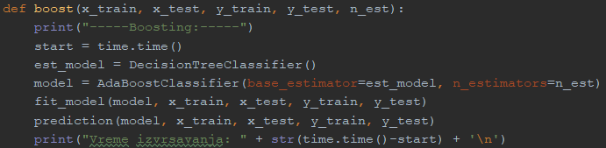

Slika : funkcija boosting (AdaBoost)

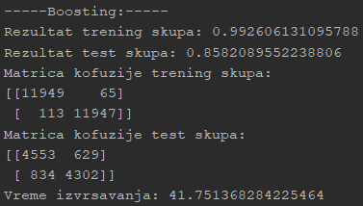

Slika : rezultati klasifikacije boosting modelom nad genima

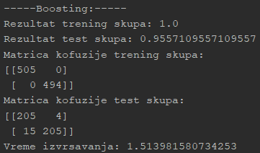

Slika : rezultat klasifikacije boosting modelom nad ćelijama

Kao i u prethodnom primeru, i u ovoj ansambl metodi, glavni primarni metod su bila 20 drveta odlučivanja.

### 3.2.4 Glasanje

Svaki ulazni slog se klasifikuje svim prosleđenim osnovnim modelima i na osnovu dobijenih rezultata određuje se klasa svakog sloga. //prepraviti sliku i dobijene rezultate

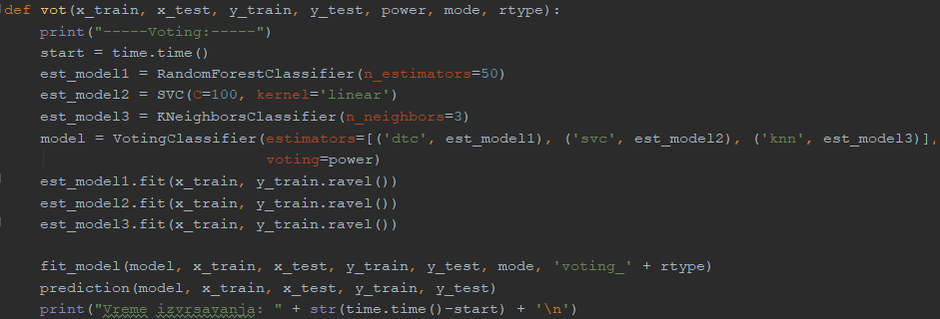

Slika : funkcija voting

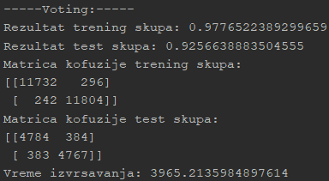

Slika : rezultat klasifikacije voting modelom nad genima

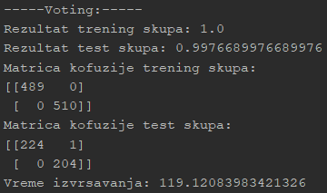

Slika : rezultat klasifikacije voting modelom nad ćelijama

Korišćena su tri osnovna modela: mašine sa potpornim vektorima uz korišćenje linearnog kernela, nasumična šuma sa 50 drveta odlučivanja i metod k najbližih suseda sa posmatranjem 3 najbliža suseda. Način glasanja je ’tvrd’ što znači da metod samo prebrojava glasove i određuje klasu trenutnog sloga.

# 4 Analiza i poređenje dobijenih rezultata

U prethodnom delu, nakon rezultata izvršavanja svakog od modela klasifikovanja, navedeni su kratki opisi parametara modela i njihov uticaj na generisanje modela. Ovde ćemo dodatno izanalizirati dobijene rezultate i prodiskutovati o njihovom značenju.

Prva i osnovna stvar koju možemo primetiti u dobijenim rezultatima kako jednostavnih, tako i ansambl metoda je ta da modeli klasifikovanja nad ćelijama rade i po nekoliko desetina puta brže od modela nad genima. Osnovni razlog takvih rezultata je broj slogova podataka, odnosno kada klasifikujemo po genima, podaci sadrže 24 puta više slogova nego kada klasifikujemo po ćelijama.

Sada ćemo ponoviti osnovna zapažanja koja smo naveli u prethodnom delu, ali malo detaljnije objašnjena i analizirati dodatne aspekte izvršavanja algoritama i njihove rezultate. Zatim ćemo uporediti rezultate metoda iz istih kategorija, a na kraju objediniti sve to u jedan celovit zaključak, kojim ovaj rad privodimo kraju.

## 4.1 K najbližih suseda

|  |  |  |  |  |
| --- | --- | --- | --- | --- |
| **Atributi** | **Broj suseda** | **Rezultat trening skupa** | **Rezultat test skupa** | **Vreme izvršavanja** |
| Ćelije | 3 | 0.9189997507684639 | 0.8347547974413646 | 1681.6338067054749 |
| Ćelije | 5 | 0.9027997009221567 | 0.8436712541190153 | 1719.6496942043304 |
| Ćelije | 10 | 0.8807011713882197 | 0.8471603023841829 | 1785.9461197853088 |
| Geni | 3 | 0.974974974974975 | 0.9627039627039627 | 94.60397911071777 |
| Geni | 5 | 0.9669669669669669 | 0.9627039627039627 | 97.43765449523926 |
| Geni | 10 | 0.9619619619619619 | 0.9603729603729604 | 100.50979804992676 |

Tabela : rezultati metoda k najbližih suseda

Možemo primetiti da se povećanjem broja suseda, rezultati klasifikovanja polako, ali sigurno pogoršavaju, kao i da se vreme generisanja modela povećava. Razlog slabljenja rezultata je nepostojanje zajedničke karakteristike većeg broja slogova u n-dimenzionom prostoru, koja bi odvojila dve klase na precizniji način. Iz ovih rezultata zaključujemo da je od ponuđenih najbolja opcija, generisanje modela klasifikacije sa 3 suseda. Pored toga što se modeli u kojima geni predstavljaju atribute generišu u proseku 17.82 puta brže, oni takođe daju 7% i 15% bolje rezultate na trening i test skupu, respektivno.

## 4.2 Drvo odlučivanja

|  |  |  |  |  |
| --- | --- | --- | --- | --- |
| **Atributi** | **Mera nečistoće** | **Rezultat trening skupa** | **Rezultat test skupa** | **Vreme izvršavanja** |
| Ćelije | Gini | 0.9922322837916424 | 0.8592750533049041 | 10.478996992111206 |
| Ćelije | Entropija | 0.9916507435407493 | 0.8647024617173871 | 9.101840257644653 |
| Geni | Gini | 1.0 | 0.9603729603729604 | 1.9918508529663086 |
| Geni | Entropija | 1.0 | 0.9696969696969697 | 1.8117952346801758 |

Tabela : rezultati metoda drvo odlučivanja

Metod je bez obzira na veličinu podataka, dao veoma zapažene rezultate i to za izuzetno kratko vreme. Možemo primetiti da smo uz korišćenje entropije kao mere nečistoće dobili za nijansu bolje rezultate uz kraće vreme generisanja modela. Što se statističkih parametara tiče, generisanje modela nad ćelijama se izvršava 5.15 puta brže, uz skoro identične rezultate na trening skupu i 12.5% bolje rezultate na test skupu.

## 4.3 Mašine sa potpornim vektorima

|  |  |  |  |  |
| --- | --- | --- | --- | --- |
| **Atributi** | **Kernel** | **Rezultat trening skupa** | **Rezultat test skupa** | **Vreme izvršavanja** |
| Ćelije | Gausov | 0.9916922821300989 | 0.5059119984493119 | 3970.372884750366 |
| Ćelije | Polinomijalan | 0.9915676663620503 | 0.873522000387672 | 706.1637718677521 |
| Ćelije | Linearan | 0.9518152363545734 | 0.9240162822252375 | 917.7920296192169 |
| Geni | Gausov | 1.0 | 0.4988344988344988 | 89.77373218536377 |
| Geni | Polinomijalan | 1.0 | 0.9883449883449883 | 14.012723445892334 |
| Geni | Linearan | 1.0 | 0.9976689976689976 | 13.808668851852417 |

Tabela : rezultati metoda mašine sa potpornim vektorima

Prvu stvar koju možemo primetiti je nekoliko puta sporije generisanje modela sa Gausovim krenelom, u odnosu na one sa polinomijalnim, sa stepenom polinoma 2, i linearnim. Razlog tome je način rada tih funkcija. Dok linearna i polinomijalna funkcija dele prostor na 2 dela, Gausova funkcija se prilagođava podacima što je više moguće, što je na kraju i dovelo da se u oba naša primera javi preprilagođavanje trening podacima i otud tako slabi rezultati nad test skupom. Što se preostala dva kernela tiče, vidimo da je linearni postigao bolje rezultate, kao i da je bilo 10% manje razlike između rezultata trening i test skupa, ako posmatramo modele generisane nad genima. Modeli su se u proseku generisali čak 53.37 puta brže nad ćelijama u odnosu na gene i ostvarili 11% bolje rezultate.

## 4.4 Nasumična šuma

|  |  |  |  |  |
| --- | --- | --- | --- | --- |
| **Atributi** | **Broj modela** | **Rezultat trening skupa** | **Rezultat test skupa** | **Vreme izvršavanja** |
| Ćelije | 20 | 0.9906538173963613 | 0.9138398914518318 | 5.800857067108154 |
| Ćelije | 50 | 0.9916922821300989 | 0.9196549718937779 | 13.877151250839233 |
| Ćelije | 100 | 0.9917753593087979 | 0.9185888738127544 | 28.33163285255432 |
| Geni | 20 | 0.998998998998999 | 0.9836829836829837 | 0.6175384521484375 |
| Geni | 50 | 1.0 | 0.993006993006993 | 1.1140472888946533 |
| Geni | 100 | 1.0 | 0.993006993006993 | 1.9284465312957764 |

Tabela : rezultati metoda nasumična šuma

Osnovnu stvar koju možemo zapaziti su odlični rezultati svih modela, nad trening podacima je uvek bilo preko 99% preciznosti, dok je nad test podacima ta brojka uvek premašivala 91%. Takođe možemo zapaziti slične, skoro identične, rezultate ako posmatramo odvojeno modele generisane nad genima i nad ćelijama. Ono što se najviše razlikuje je vreme izvršavanja algoritama, vidimo da direktno zavisi od broja primarnih modela. S obzirom da sveukupno vreme izvršavanja algoritma nije predugačko, kod određivanja najboljeg modela, možemo posmatrati finije razlike u rezultatima izvršavanja, tako da za najbolji model ove grupe uzimamo šumu sa 50 drveta. Modeli koji su uzimali gene kao atribute su se generisali 12.33 puta brže i dali 1% i 7% bolje rezultate nad trening i test skupovima.

## 4.5 Pakovanje

|  |  |  |  |  |
| --- | --- | --- | --- | --- |
| **Atributi** | **Broj modela** | **Rezultat trening skupa** | **Rezultat test skupa** | **Vreme izvršavanja** |
| Ćelije | 20 | 0.9891999667691285 | 0.8947470440007753 | 109.87931990623474 |
| Ćelije | 50 | 0.9912353576472543 | 0.9001744524132583 | 273.3827335834503 |
| Ćelije | 100 | 0.9915676663620503 | 0.8999806163985269 | 523.2003977298737 |
| Geni | 20 | 1.0 | 0.9836829836829837 | 24.6112642288208 |
| Geni | 50 | 1.0 | 0.986013986013986 | 58.814847469329834 |
| Geni | 100 | 1.0 | 0.9836829836829837 | 114.72934985160828 |

Tabela : rezultati metoda pakovanje

Ako posmatramo samo rezultate modela, možemo zapaziti da su u velikoj meri slični rezultatima dobijenih nasumičnom šumom, kao i da vreme izvršavanja direktno zavisi od broja korišćenih primarnih modela. Zbog veoma male razlike u dobijenim rezultatima, ali i ne tako male razlike u vremenima izvršavanja, kao najbolje modele iz ove grupe uzimamo pakovanja sa 20 primarnih modela. Generisanje nad ćelijama 4.61 puta brže sa 1% odnosno 10% bolje postignutim rezultatima.

## 4.6 Pojačavanje

|  |  |  |  |  |
| --- | --- | --- | --- | --- |
| **Atributi** | **Broj modela** | **Rezultat trening skupa** | **Rezultat test skupa** | **Vreme izvršavanja** |
| Ćelije | 20 | 0.9919415136661959 | 0.8813723589842993 | 60.3197181224823 |
| Ćelije | 50 | 0.9919415136661959 | 0.8860244233378561 | 89.32315754890442 |
| Ćelije | 100 | 0.9919415136661959 | 0.8825353750726885 | 122.7359528541565 |
| Geni | 20 | 1.0 | 0.9627039627039627 | 1.4427461624145508 |
| Geni | 50 | 1.0 | 0.965034965034965 | 1.4064133167266846 |
| Geni | 100 | 1.0 | 0.9696969696969697 | 1.3581182956695557 |

Tabela : rezultati metoda pojačavanje

Prvu zanimljivu stvar koju možemo primetiti je da su modeli dali identične rezultate nad trening podacima. Druga zanimljivost je ta da su vremena generisanja modela nad ćelijama u opadajućem redosledu, što je posledica dodatnih izračunavanja u algoritmu, kao što je određivanje matrica konfuzije. Zbog delimično boljih rezultata i ne preterane razlike u vremenu izvršavanja, kao najbolji model uzećemo metod sa 50 primarnih modela. Dobijamo da se modeli nad ćelijama prosečno generišu čak 65.67 puta brže i da daju 1% bolje rezultate nad trening i 9% nad test podacima.

## 

## 4.7 Glasanje

Što se ovog metoda tiče, rezultate smo već prikazali i prethodnom delu i nemamo više ništa dodati u ovde. Upoređivanje metode glasanja sa ostalim ansambl metodama ćemo uraditi u odeljku 4.9. Ovde ćemo samo uktrakto još pomenuti statističke parametre kao i u prošlim metodama. Generisanje metoda nad genima trajalo je 33.29 puta duže od generisanja nad ćelijama, dok su modeli nad ćelijama dali 2% i 8% bolje rezultate na trening i test skupu.

## 

## 4.8 Jednostavne metode

Nakon što smo završili analizu svih metoda pojedinačno, sada ćemo analizirati grupe metoda, da bi smo videli koje su se najbolje pokazale nad našim podacima. Za svaku metodu uzimamo parametre sa kojima se najbolje pokazala u prethodnom odeljku. Odnosno, za k najbližih suseda uzimamo 3 najbliža suseda, što se tiče drveta odlučivanja, uzimamo entropiju kao meru nečistoće i ne ograničavamo drvo maksimalnom dubinom, dok kod mašina sa potpornim vektorima koristimo linearni kernel.

|  |  |  |  |  |  |  |
| --- | --- | --- | --- | --- | --- | --- |
| **Metoda** | **Atributi** | **Rezultat trening skupa** | **Rezultat test skupa** | **Vreme izvršavanja** | **Tačno klasifikovani** | **Pogrešno klasifikovani** |
| Knn | Ćelije | 0.925 | 0.845 | 1790.628 | 22265 + 8718 | 1809 + 1600 |
| Knn | Geni | 0.976 | 0.956 | 85.444 | 975 + 410 | 24 + 19 |
| Drvo odlučivanja | Ćelije | 0.992 | 0.871 | 8.273 | 23880 + 8991 | 194 + 1327 |
| Drvo odlučivanja | Geni | 1.000 | 0.953 | 1.244 | 999 + 409 | 0 + 20 |
| Svm | Ćelije | 0.951 | 0.928 | 1003.812 | 22889 + 9576 | 1185 + 742 |
| Svm | Geni | 1.000 | 0.995 | 11.938 | 999 + 427 | 0 + 2 |

Tabela : rezultati jednostavnih metoda

U tabeli su posebno označeni metodi koji su dali sveukupno najbolje rezultate – plavom bojom i oni koji su dali najbolje rezultate u odnosu na vreme generisanja – zelenom bojom.

Primećujemo izuzetno dobre i prihvatljive rezultate kod metoda k najbližih suseda, međutim u poređenju sa rezultatima drugih metodama ti rezultati su ipak ne zadovoljavajući, kako u pogledu rezultata tako i u poređenju vremena generisanja.

Što se tiče drveta odlučivanja vidimo da je opet ekspresno završilo sa radom u oba slučaja, ali takođe možemo uočiti blago preprilagođavanje, pogotovo kod metoda zasnovanog na genima, gde su rezultati sa treninga skupa čak 14% bolji od onih sa test skupa.

Kod rezultata svm metoda vidimo veoma malu razliku između trening i test skupa, tako da možemo tvrditi da je generisan odličan model i da nismo pogrešili izborom linearnog jezgra. Jedina mana ovog metoda je nešto duže vreme generisanja modela u odnosu na drvo odlučivanja.

Kada gledamo statističke parametre vidimo da je nad trening podacima, drvo odlučivanja u proseku dalo 5% bolje rezultate nego knn, dok nad test podacima kada gledamo gene iznosi 3%, a nad ćelijama možemo primetiti da je knn dao bolje rezultate, što samo potvrđuje naše ranije navode o preprilagođavanju podataka kod stabla odlučivanja. Drvo odlučivanja se generisalo 143 puta brže od knn-a, a 65 puta brže u odnosu na svm metod. Najbolji rezultat uočavamo kod svm modela nad ćelijama, u kojim je rezultat test skupa neverovatnih 0.995, odnosno samo 2 pogrešno klasifikovana podatka od ukupno 429.

## 4.9 Ansambl metode

Kao i u delu 4.8 i ovde upoređujemo rezultate pojedinačnih metoda, sada iz ansambl grupe. Takođe uzimamo samo po jedan model sa parametrima koji su dali najbolje rezultate. Nasumičnu šumu generišemo sa 50 stabala bez dubinskog ograničenja, metod pakovanja izvršavamo pomoću 20 drveta odlučivanja, dok kod pojačavanja to radimo sa 50. Na kraju generisanje modela metoda glasanja postižemo pomoću 3 različita metoda, a to su nasumična šuma (50 stabala), k najbližih suseda (3 suseda) i mašine sa potpornim vektorima (linearni kernel).

|  |  |  |  |  |  |  |
| --- | --- | --- | --- | --- | --- | --- |
| **Metoda** | **Atributi** | **Rezultat trening skupa** | **Rezultat test skupa** | **Vreme izvršavanja** | **Tačno klasifikovani** | **Pogrešno klasifikovani** |
| Nasumična šuma | Ćelije | 0.992 | 0.922 | 11.584 | 23878 + 9513 | 196 + 805 |
| Nasumična šuma | Geni | 1.000 | 0.993 | 0.9 | 999 + 426 | 0 + 3 |
| Pakovanje | Ćelije | 0.990 | 0.893 | 108.272 | 23825 + 9218 | 249 + 1100 |
| Pakovanje | Geni | 1.000 | 0.995 | 23.369 | 999 + 427 | 0 + 2 |
| Pojačavanje | Ćelije | 0.992 | 0.886 | 82.993 | 23882 + 9140 | 192 + 1178 |
| Pojačavanje | Geni | 1.000 | 0.958 | 1.765 | 999 + 411 | 0 + 18 |
| Glasanje | Ćelije | 0.979 | 0.924 | 3582.169 | 23559 + 9534 | 515 + 784 |
| Glasanje | Geni | 1.000 | 0.998 | 130.177 | 999 + 428 | 0 + 1 |

Tabela : rezultati ansambl metoda

Kao što je i očekivano, kod ansambl metoda dobili smo mnogo bolje rezultate u poređenju sa jednostavnim metodama, razlog tome je generisanje većeg broja jednostavnih ili čak ansambl modela radi dobijanja što preciznijih podataka, kako na trening tako i na test skupu. Možemo reći da se metod nasumične šume odlično pokazao i među ovim metodama ima druge po redu najbolje rezultate. Ova činjenica je još fascinantnija ako uzmemo u obzir vreme generisanja modela, koje kod metoda nad ćelijama iznosi samo 0.9s što je brže od bilo koje jednostavne ili ansambl metode koju smo do sada proučavali.

Rezultate i vremena izvršavanja metoda pakovanja i pojačavanja su dobra, ali lošija u poređenju sa nasumičnom šumom i glasanjem, tako da ćemo njih koristiti samo za poređenje i nećemo nadalje posebno obrađivati.

Vidimo da je metod glasanja uopšteno gledano dao najbolje rezultate, ali je cena plaćena u vremenu generisanja metoda. Jedan od glavnih razloga tolikog vremena izvršavanja je generisanje metoda k najbližih suseda i mašina sa potpornim vektorima.

//O statističkim parametrima smo diskutovali u prethodnim primerima, pa ovaj prepuštam čitaocu da sam odradi.

# 5 Zaključak

Jedna od osnovnih stvari koju možemo primetiti u prethodnim analizama je vreme potrebno da se generiše model metoda glasanja. Osnovni razlog toga je generisanje modela k najbližih suseda i mašina sa potpornim vektorima. Videli smo da metod k najbližih suseda daje prihvatljive, ali ne dovoljno dobre rezultate. Iz tog razloga je odlučeno da ponovo generišemo model glasanja, ali ovaj put kao jedan od tri metoda nije korišćen k najbližih suseda, već drvo odlučivanja. Dobijeni su sledeći rezultati:

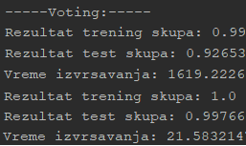Možemo primetiti da su rezultati delimično poboljšani, ali ono što se itekako popravilo je vreme generisanja modela i to nad genima 2.21 puta, a nad ćelijama 6 puta.

Kada generalno upoređujemo dve velike grupe metoda (jednostavne i ansambl) možemo uvideti da smo dobili očekivane odnose rezultate, odnosno da su rezultati ansambl metoda (nasumične šume, pakovanja i pojačavanja) za nijansu bolji od jednostavnih metoda, pre svega drveta odlučivanja koji je korišćen kao osnovni metod, takođe vidimo da dobijamo bolje rezultate u odnosu na k najbližih suseda, dok je kod mašina sa potpornim vektorima drugačija situacija i od ansambl metoda jedino glasanje ima bolje rezultate.

Uopštenom analizom metoda u kojima su atribute predstavljale ćelije vidimo da je stalno dolazilo do blagog preprilagođavanja, što je posledica velikog broja slogova nad kojim su građeni modeli. Kod metoda u kojima su atribute predstavljali geni imali smo mnogo manje slogova, samo 1428 naspram 34392 sloga u prethodnim navodima, uz to kod ovih metoda smo imali preko 17000 hiljada atributa, pa su metode mogle jasnije razgraničiti pripadnost jedno od dveju grupa. Iz rezultata zaključujemo da su metodi sa genima kao atributima u proseku davali 2.28% odnosno 8% bolje rezultate nad trening i test skupovima i uz to generisali modele 35.24 puta brže.

Na kraju možemo tvrditi da smo imali dobre podatke za klasifikaciju, da je pretprocesiranje urađeno na odgovarajući način, a što se metoda tiče, najbolji odnos rezultata i vremena dobili smo nasumičnom šumom, a uopšteno najbolje rezultate metodom glasanja.

1. Postojanje neprepoznatih matičnih ćelija pokazano je indirektnim zapažanjima, a da nije utvrđen tačan izgled i građa tih ćelija.

   Pluripotentne matične ćelije su jedna od podvrsta neprepoznatih matičnih ćelija
2. Metode koje kombinuju rezultate nekoliko, ne nužno različitih, modela dobijenih nad trening podacima